Análise Matemática II



**Atividade 03 – Métodos Numéricos para a Máquina CDI**

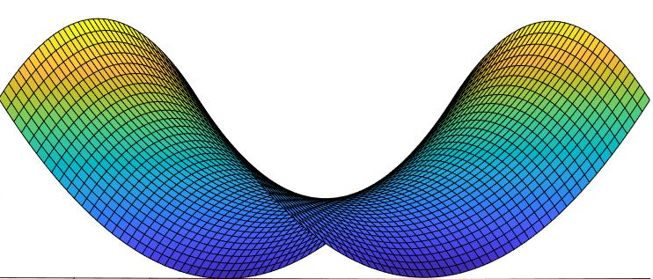

**Docentes:** Arménio Correia

Nuno Baeta

**Autores:** Diogo Coelho - a2019143273@isec.pt

Daniel Fernandes - a2020116565@isec.pt

Hugo Jorge - a2020116988@isec.pt

Introdução

Este trabalho foi no proposto na cadeira de Análise Matemática 2 – Matemática Computacional do curso de Engenharia Informática do Instituto Superior de Engenharia de Coimbra.

Este trabalho vai estar direcionado para a implementação de funções, através do app design do MATLAB, para algumas fórmulas de Derivação e Integração Numérica, mais propriamente as Diferenças finitas (Progressivas, Regressivas e Centradas), 2ªs derivadas, regra dos trapézios e ainda regra de Simpson.

O trabalho será dividido de seguinte forma:

* 1ª Parte – Métodos Numéricos para a Derivação e Integração e Derivação e Primitivação em MATLAB;
* 2ª Parte - Exemplos de aplicação e teste dos métodos pedidos.

1. Métodos Numéricos para a Derivação

Para percebermos bem o conceito derivação numérica temos que ir ao base destas duas palavras. Uma derivada é um ponto de uma função de que {\displaystyle y=f(x)} representa a taxa de variação instantânea de **y** {\displaystyle y} em relação a **x{\displaystyle x}**neste ponto.

As derivações numéricas são necessárias para calcular as derivadas em situações em que é impossível a utilização da função e sim apenas o conjunto de pontos pertences a esta ou então para funções que não são deriváveis em todo o seu domínio.

1.1 Fórmulas das Diferenças Finitas em 2 pontos

O método mais simples para nos aproximarmos a derivada é usar o método das diferenças finitas. Uma diferença finita é uma expressão da forma , que ao ser dividida por (b – a) passa a ser chamada quociente de diferenças.

Os métodos de diferenças finitas consistem em aproximar a derivada através de um conjunto finito de pares ordenado, nomeadamente yi = f(xi).

* + 1. Progressivas

Fórmula para as Progressivas:

dxdy(i)=(y(i+1)-y(i))/h

**Legenda**:

* Dxdy(i)- Aproximação do valor da derivada no ponto de abcissa **i;**
* Y(i+1)- Valor da função da próxima abcissa;
* Y(i) – Valor da função no ponto de abcissa atual;
* h – Valor de cada sub intervalo

**Algoritmo:**

1. Calcular os valores de x;
2. Definir o número de pontos (n);
3. Caso sejam recebidos 4 argumentos, y recebe o valor de f(x);
4. Alocar a memória para a derivada (dydx)
5. Para i de 1 a n-1, calcular a derivada de f no ponto atual, para a enésima iteração;
6. Calcular a derivada(dxdy) de f no ponto atual, em **n**.

**Função (MATLAB)**

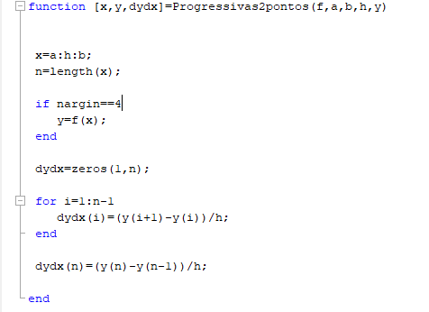

* + 1. Regressivas

Fórmula para as Regressivas:

DxdyDFR2(i)=y(i)-y(i-1) /h

**Legenda**:

* DxdyDFR2(i)- Aproximação do valor da derivada no ponto de abcissa **i;**
* Y(i-1) - Valor da função da abcissa anterior;
* Y(i) – Valor da função no ponto de abcissa atual;
* h – Valor de cada sub intervalo

**Algoritmo:**

1. Calcular os valores de x;
2. Definir o número de pontos (n);
3. Caso sejam recebidos 4 argumentos, y recebe o valor de f(x);
4. Alocar a memória para a derivada (dydxDFR2)
5. Calcular a derivada(dxdyDFR2) de f no ponto atual, em **1**.
6. Para i de 2 a n, calcular a derivada de f no ponto atual até à enésima iteração;

**Função (MATLAB):**

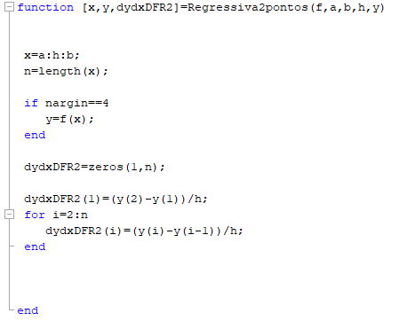

* 1. Fórmulas de Diferenças Finitas em 3 Pontos
     1. Progressivas

Fórmula para as Progressivas de 3 Pontos:

dydxDFP3(i)=(-3*y(i)+4*y(i+1) -y(i+2))/(2*h);

**Legenda**:

* dydxDFP3(i)- Aproximação do valor da derivada no ponto de abcissa **i;**
* Y(i+1)- Valor da função da próxima abcissa;
* Y(i) – Valor da função no ponto de abcissa atual;
* y(i+2) – Valor da função de 2 abcissas à frente;
* h – Valor de cada sub intervalo

**Algoritmo:**

1. Calcular os valores de x;
2. Definir o número de pontos (n);
3. Caso sejam recebidos 4 argumentos, y recebe o valor de f(x);
4. Alocar a memória para a derivada (dydxDFP3)
5. Para i de 1 a n-2, calcular a derivada de f no ponto atual até à enésima iteração;
6. Calcular a derivada(dydxDFP3) de f no ponto atual, em **n-1**;
7. Calcular a derivada(dydxDFP3) de f no ponto atual, em **n**.

**Função (MATLAB)**

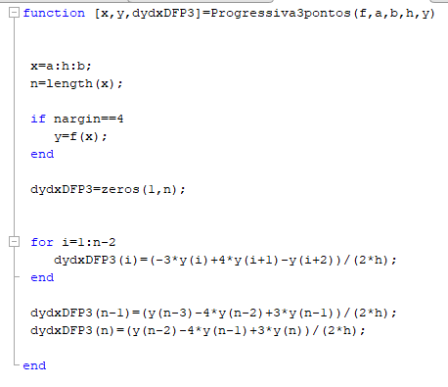

* + 1. Regressivas

Fórmula para as Regressivas de 3 Pontos:

dydxDFR3(i)=(y(i-2) -4*y(i-1) +3*y(i))/(2*h);

**Legenda**:

* dydxDFR3(i)- Aproximação do valor da derivada no ponto de abcissa **i;**
* Y(i-1) - Valor da função da abcissa anterior;
* Y(i) – Valor da função no ponto de abcissa atual;
* y(i-2) – Valor da função de 2 abcissas atrás;
* h – Valor de cada sub intervalo

**Algoritmo:**

1. Calcular os valores de x
2. Definir o número de pontos (n);
3. Caso sejam recebidos 4 argumentos, y recebe o valor de f(x);
4. Alocar a memória para a derivada (dydxDFR3)
5. Calcular a derivada(dydxDFR3) de f no ponto atual, em **1**;
6. Calcular a derivada(dydxDFR3) de f no ponto atual, em **2**.
7. Para i de 3 a n, calcular a derivada de f no ponto atual até à enésima iteração;

**Função (MATLAB)**

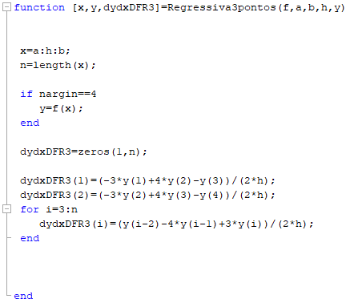

* + 1. Centradas

Fórmula para as Centradas de 3 Pontos:

dydxDFC3(n)=(y(n-2)-4*y(n-1)+3*y(n))/(2*h);

**Legenda**:

* dydxDFC3(n)-Aproximação do valor da derivada no ponto de abcissa **n;**
* Y(i-1) - Valor da função da abcissa anterior;
* y(i+1) – Valor da função na próxima abcissa;
* h – Valor de cada sub intervalo.

**Algoritmo:**

1. Calcular os valores de x
2. Definir o número de pontos (n);
3. Caso sejam recebidos 4 argumentos, y recebe o valor de f(x);
4. Alocar a memória para a derivada (dydxDFC3)
5. Calcular a derivada(dydxDFR3) de f no ponto atual, em **1**;
6. Para i de 2 a n-1, calcular a derivada de f no ponto atual até à enésima iteração;
7. Calcular a derivada(dydxDFR3) de f no ponto atual, em **n**.

**Função (MATLAB)**

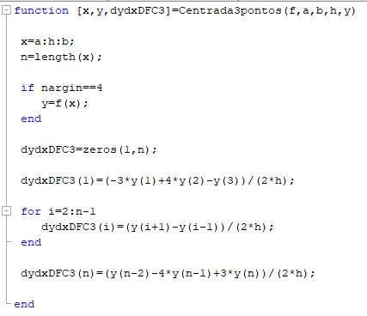

1.3.1 2ª Derivada

Fórmula para a 2ª Derivada:

dy2dx(i)=(y(i+1)-2*y(i)+y(i-1))/(h^2);

**Legenda**:

* dy2dx(i) - Aproximação do valor da 2ª derivada no ponto de abcissa **i;**
* Y(i-1) - Valor da função da abcissa anterior;
* y(i+1) – Valor da função na próxima abcissa;
* y(i) – Valor da função no ponto de abcissa atual;
* h – Valor de cada sub intervalo.

**Algoritmo:**

1. Calcular os valores de x;
2. Definir o número de pontos (n);
3. Caso sejam recebidos 4 argumentos, y recebe o valor de f(x);
4. Alocar a memória para a derivada (dy2dx);
5. Para i de 2 a n-1, calcular a derivada de f no ponto atual até à enésima iteração;
6. Calcular a 2ª derivada(dy2dx) de f no ponto atual, em **1**;
7. Calcular a 2ª derivada(dy2dx) de f no ponto atual, em **n.**

**Função (MATLAB)**

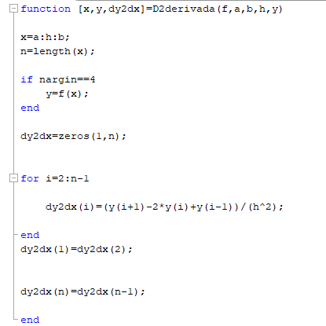

1. Métodos para Integração Numérica

Os problemas da integração nem sempre têm solução conhecida dado que não existe um algoritmo que possibilite o cálculo fácil de primitivas. No caso particular da distribuição normal, desta forma para calcular os integrais, são utilizados métodos numéricos. Também existe o problema em que quando não dispomos da expressão analítica para o integrando, mas sim os valores do conjunto de pontos do domínio.

Estes métodos embora não providenciam resultados exatos, apresentando um grau elevado de precisão sendo este essencialmente dependente do algoritmo utilizado e dos recursos dispêndios do seu cálculo.

Os métodos por integração numérica normalmente podem ser adotados por três fases:

* Decomposição do domínio em um intervalo contido de sub-intervalos;
* Integração aproximada da função de cada pedaço;
* Soma dos resultados numéricos obtidos.

A Integração Numérica de uma função de f(x) num intervalo [a,b] consiste no cálculo da área delimitada por essa função, recorrendo à interpolação polinomial, como forma de obtenção de um polinómio pn(x).

2.2 Regra dos Trapézios

A regra dos trapézios é um método de integração numérica utilizado para aproximar o integral definido. Também pode ser usado como resultado da média da parte esquerda e direita e soma de Riemann.

Esta regra pode ser divida em 3 pontos:

* Aproxima se f por um polinómio interpolador de 1º Grau
* Calcula se a área do trapézio cuja base está sobre o eixo dos x.
* Gera-se vários trapézios, somando se depois as suas áreas.

**Nota:** Quanto mais trapézios, mais próximo é a área total da área real.

Fórmula para a regra dos trapézios:

IT(f)=h2[f(x0)+2f(x1)+⋯+2f(Xn−1)+f(xn)]

**Legenda**:

* IT(f) – Cálculo da regra dos trapézios**;**
* f (xn-1) – Valor da função xn-1;
* f (xn) – Valor da função xn;
* f(x0) – Valor da função em x0;
* f(x1) – Valor da função em x1;
* h – Valor de cada sub intervalo.

**Algoritmo:**

1. Calcular o intervalo ( h );
2. Calcular os valores de x;
3. Inicializar **s** com o valor 0;
4. Para i de 2 a n-1;
5. Somar todas os valores da função.
6. Calcular a regra dos trapézios.

**Função (MATLAB)**

**Notas:**

[a,b] – intervalo da derivação;

n – numero de subintervalos.

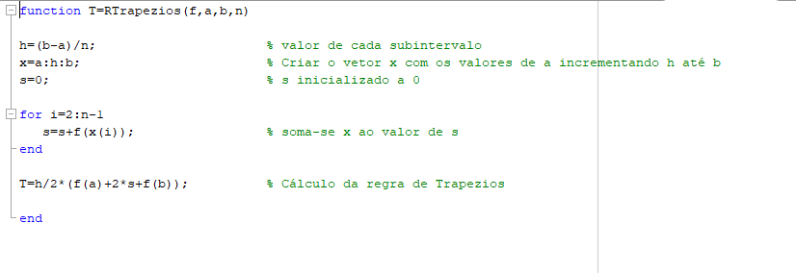

2.2 Regra de Simpson

A regra de Simpson é bastante parecida a regra dos trapézios, mas ao invés de considerarmos a aproximação em cada sub-intervalo através de um polinómio interpolador do 1º grau (reta), podemos pensar numa aproximação um pouco melhor, considerando um polinómio interpolador do 2º grau (parábola). Para isso, ao considerarmos a regra de integração simples, precisamos de um ponto adicional, que será o ponto médio.

**Nota:** Para se conseguir uma melhor aproximação deve-se dividir o intervalo de integração em intervalos mais pequenos aplicando a regra para cada um e somá-los.

Fórmula para a regra de Simpson:

IS(f)=h3[f(x0)+4f(x1)+2f(x2)+⋯+2f(xn−2)+4f(xn−1)+f(xn)]

**Legenda**:

* IS(f) – Cálculo da regra de Simpson**;**
* f (xn−1) – Valor da função xn−1;
* f (xn) – Valor da função xn;
* f(x0) – Valor da função em x0;
* f(x1) – Valor da função em x1;
* h – Valor de cada sub intervalo.
* n – Número de sub intervalos

**Algoritmo:**

1. Calcular o intervalo (h);
2. Calcular os valores de x;
3. Inicializar s com o valor 0;
4. Para i de 2 a n-1;
   1. Se **i** for par, soma-se 2 vezes o valor de f(x) a s;
   2. Se **i** for impar, soma-se 4 vezes o valor de f(x) a s;
5. Calcular a regra de Simpson.

**Função (MATLAB)**

**Notas:**

[a,b] – intervalo da derivação;

n – número de subintervalos.

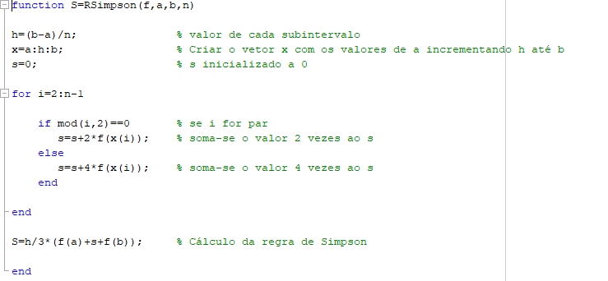

**Exemplos de Aplicação**

Derivação da função

Pelos gráficos obtidos podemos comprovar que a derivada da função é uma parábola e a segunda derivada um reta com inclinação 6.

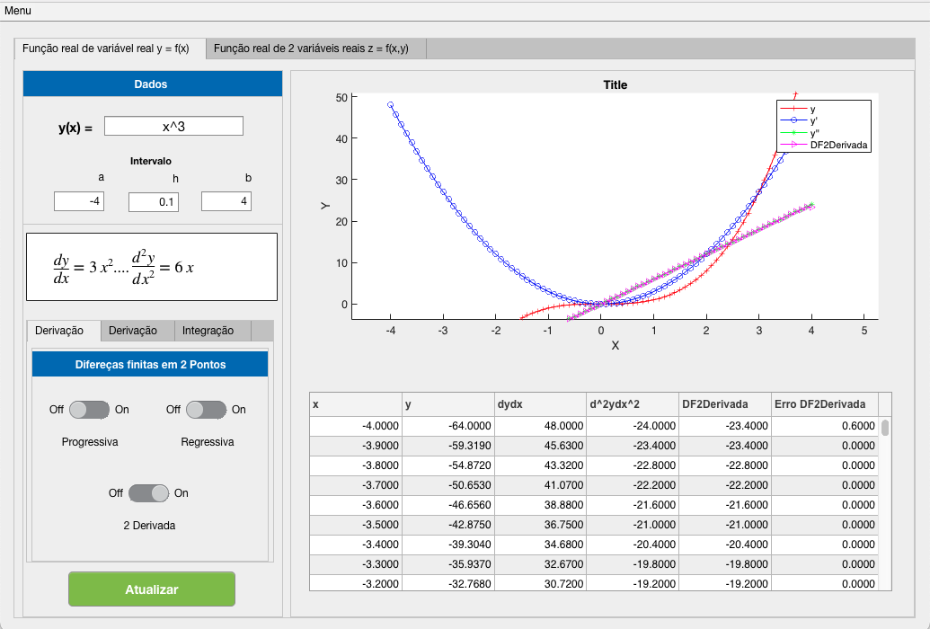

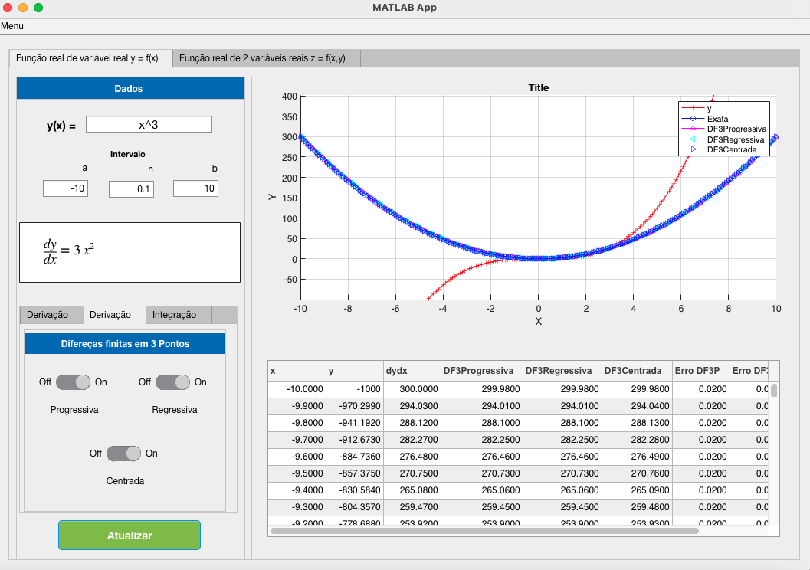

Integração

Integrando a função pode-se concluir que a função do seu integral é uma parábola.

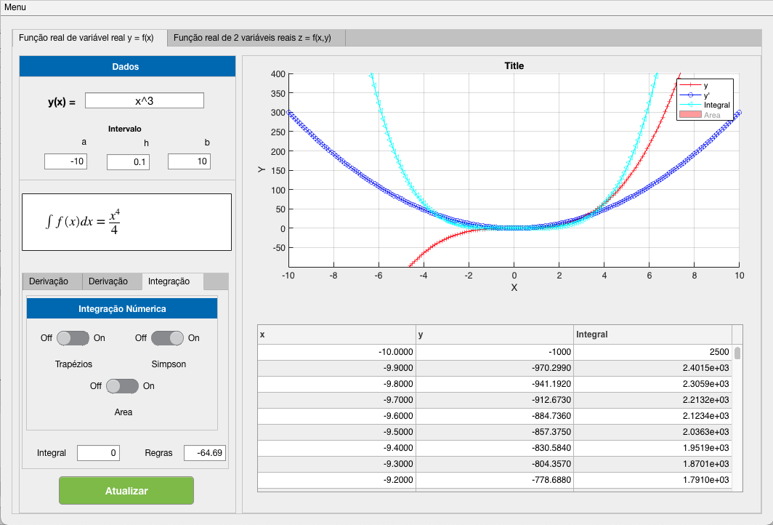

Derivação da Função

Como podemos ver do gráfico da função a derivada é e a segunda derivada é

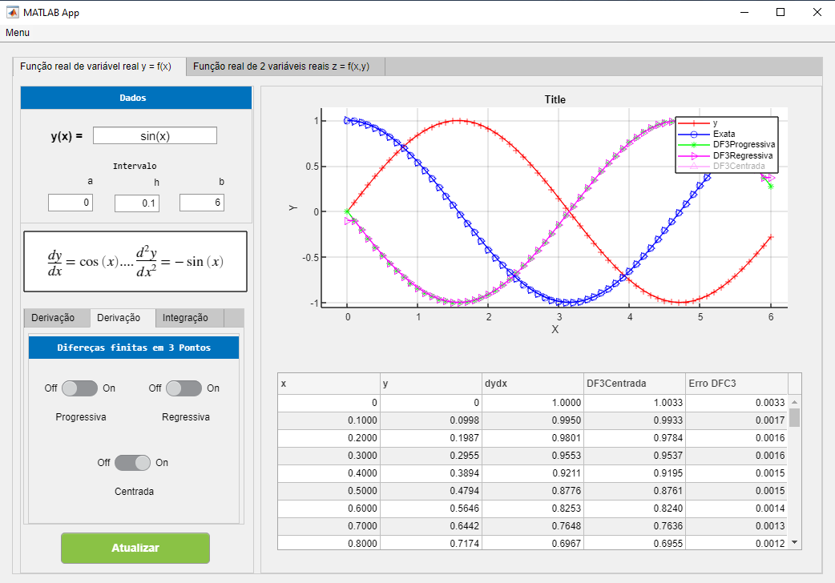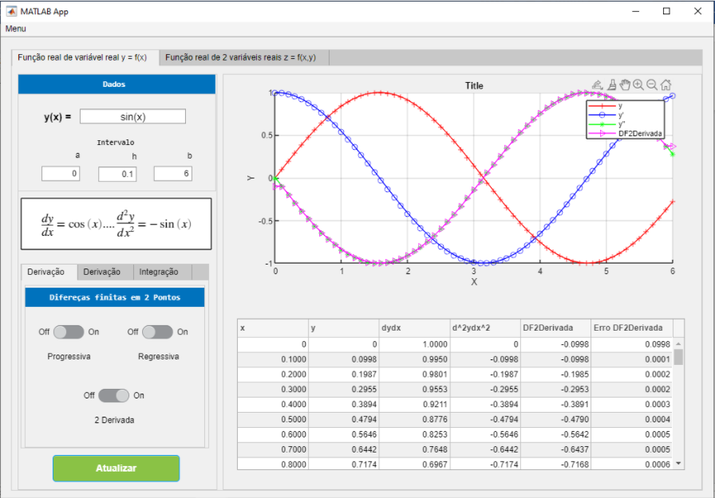

Integração

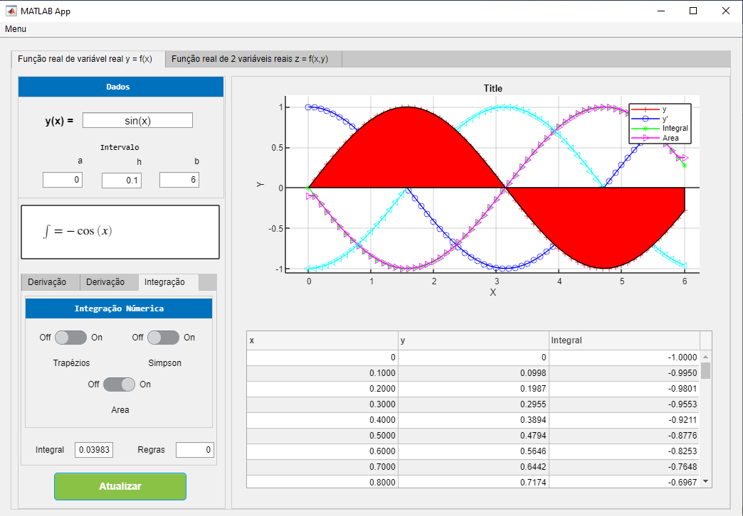Como podemos ver pelo gráfico apresentado em baixo a integração de é estando no gráfico a sua área colorizada a vermelho.

Derivação da Função

Como podemos ver do gráfico da função a derivada é e a segunda derivada é

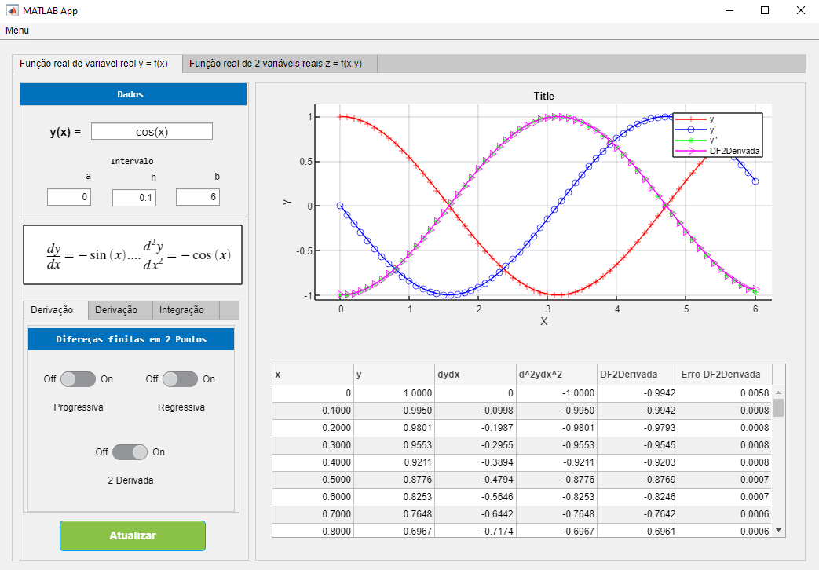

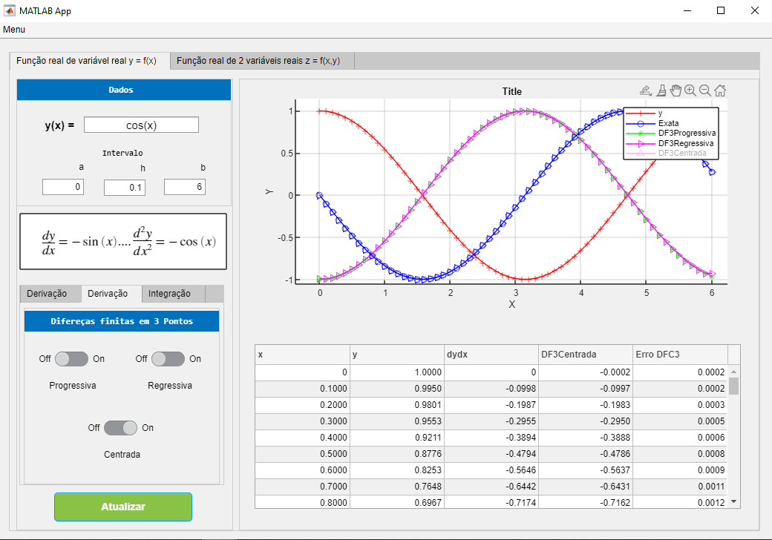

Integração

Como podemos ver pelo gráfico apresentado em baixo a integração de é estando no gráfico a sua área colorizada a vermelho.

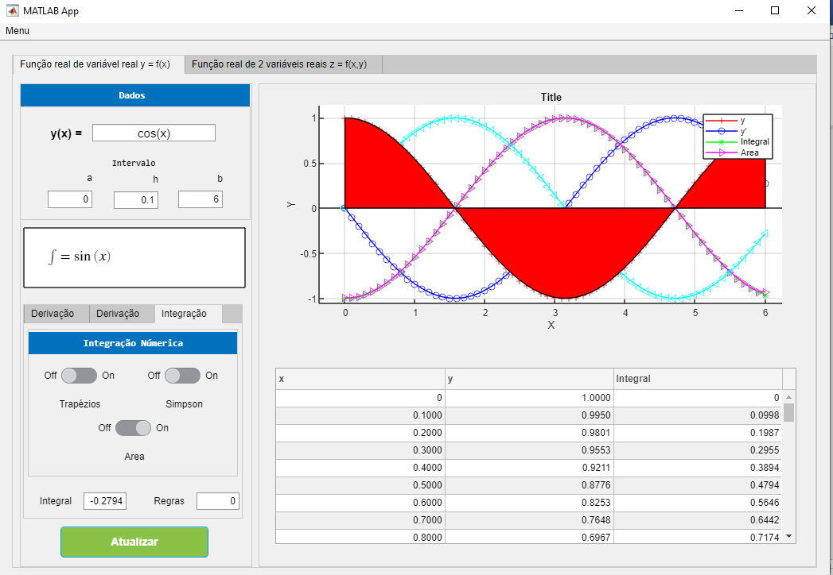

**Função real de 2 variáveis reais**

Ao introduzir uma função, pode ser observada se ela é harmónica, obter a expressão das derivadas parciais, obter a expressão do integral duplo da função e o seu valor quando definido no intervalo inserido como parâmetro.

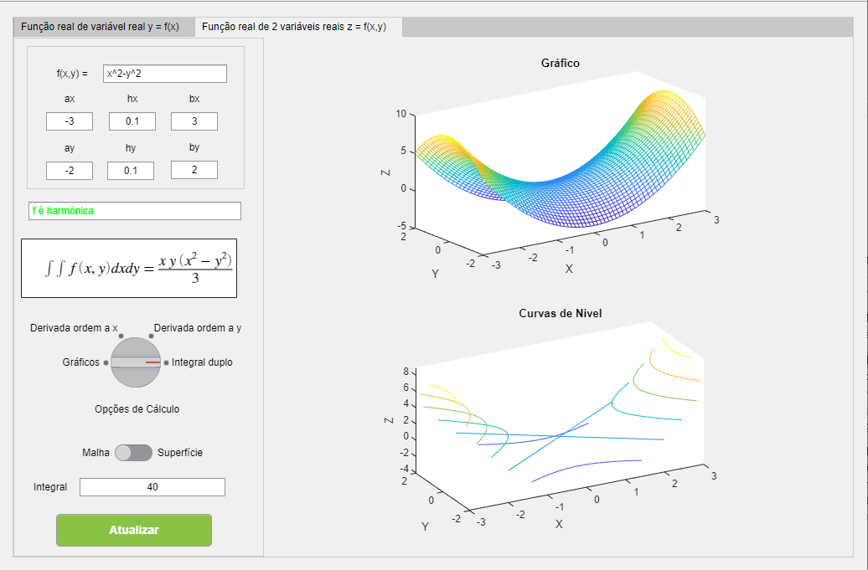

**Conclusão**

Com este trabalho apresentado podemos concluir que os métodos numéricos têm diversas aplicações, tais como em derivadas e em integrais porque por vezes o cálculo analítico das funções não é possível.

Podemos concluir que quanto maior for a utilização de mais sub intervalos, menor será o erro dos métodos.

Em termos de comparação qual das duas regras, Simpson e Trapézios será a melhor para cada situação. A Regra de Simpson será melhor para valores maiores pois o erro é constante logo esta obtém erros menores. Já a regra dos Trapézios é melhor para valores pequenos pois esta obtém erros menores nestes casos.

Em termos das diferenças finitas, existe uma clara diferença que as fórmulas de 3 pontos estão mais próximas do valor real pois as fórmulas de 2 pontos normalmente apresentam o dobro do erro ou até mais, enquanto as outras apesar de não serem as melhores opções para usar nestas situações, estas conseguem ser mais precisas que as de 2 pontos.

**Bibliografia**

* <https://www.ufsj.edu.br/portal2-repositorio/File/nepomuceno/mn/10MN_Integracao1.pdf>
* <https://www.math.tecnico.ulisboa.pt/~calves/courses/integra/capiii33.html>
* <https://pt.wikipedia.org/wiki/Regra_dos_trap%C3%A9zios_(equa%C3%A7%C3%B5es_diferenciais)>
* <https://docs.ufpr.br/~volmir/MN_15_integracao_regra_trapezio_ppt.pdf>
* <https://www1.univap.br/spilling/CN/CN_Capt6.pdf>
* <https://www.math.tecnico.ulisboa.pt/~calves/courses/integra/capiii32.html>
* <https://moodle.isec.pt/moodle/mod/assign/view.php?id=141724>